LAPORAN PRAKTIKUM
PEMROGRAMAN MOBILE
MODUL 1



ANDROID BASIC WITH KOTLIN
Oleh:
Muhammad Dzul Fathi Ahyan NIM. 2410817210011

PROGRAM STUDI TEKNOLOGI INFORMASI
FAKULTAS TEKNIK
UNIVERSITAS LAMBUNG MANGKURAT
MARET 2026

LEMBAR PENGESAHAN
LAPORAN PRAKTIKUM PEMROGRAMAN I
MODUL 1

Laporan Praktikum Pemrograman Mobile Modul 1: Android Basic with Kotlin ini disusun sebagai syarat lulus mata kuliah Praktikum Pemrograman Mobile. Laporan Prakitkum ini dikerjakan oleh:

Nama Praktikan : Muhammad Dzul Fathi Ahyan
NIM : 2410817210011

Menyetujui,  Asisten Praktikum  Raymond Hariyono  NIM. 2310817210007 | Mengetahui,  Dosen Penanggung Jawab Praktikum  Erika Maulidiya, S.Kom.,M.Kom  NIP. 200006192025062016

DAFTAR ISI

LEMBAR PENGESAHAN 2
DAFTAR ISI 3
DAFTAR GAMBAR 4
DAFTAR TABEL 5
SOAL 1 6
A. Source Code 9
Source Code XML 9
Source Code Compose 11
B. Output Program 14
C. Pembahasan 16
Pembahasan XML 16
Pembahasan Compose 21
SOAL 2 26
A. Pembahasan 26
SOAL 3 28
A. Pembahasan 28
DAFTAR PUSTAKA 30
TAUTAN GIT 31

DAFTAR GAMBAR
Gambar 1. Screenshot Hasil Jawaban Soal 1 XML 14
Gambar 2. Screenshot Hasil Jawaban Soal 1 XML 14
Gambar 3. Screenshot Hasil Jawaban Soal 1 Compose 15
Gambar 4. Screenshot Hasil Jawaban Soal 1 Compose 15

DAFTAR TABEL

Tabel 1. Source Code Jawaban Soal 1 XML 9
Tabel 2. Source Code Jawaban Soal 1 XML 10
Tabel 3. Source Code Jawaban Soal 1 Compose 11

SOAL 1
Soal Praktikum:
Buatlah sebuah aplikasi yang dapat menampilkan 2 buah dadu yang dapat berubah-ubah
tampilannya pada saat user menekan tombol “Roll”. Aturan aplikasi yang akan dibangun adalah sebagaimana berikut:

- Tampilan awal aplikasi setelah dijalankan akan menampilkan 2 buah dadu kosong seperti dapat dilihat pada Gambar 1.
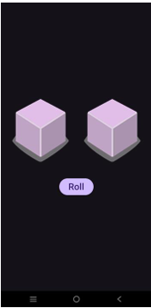
Gambar 1 Tampilan Awal Aplikasi
- Setelah user menekan tombol “Roll Dice” maka masing-masing dadu akan memunculkan sisi dadu masing-masing dengan angka antara 1 s/d 6. Apabila user mendapatkan nilai dadu yang berbeda antara Dadu 1 dengan Dadu 2 maka akan menampilkan pesan “Anda belum beruntung!” seperti dapat dilihat pada Gambar 2.

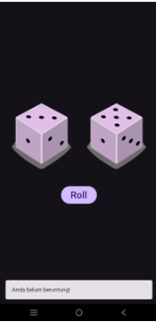
Gambar 2 Tampilan Dadu Setelah Di Roll
- Apabila user mendapatkan nilai dadu yang sama antara Dadu 1 dan Dadu 2 atau nilai double, maka aplikasi akan menampilkan pesan “Selamat anda dapat dadu double” seperti dapat dilihat pada Gambar 3.

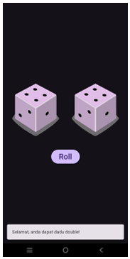
Gambar 3 Tampilan Roll Dadu Double
- Buatlah aplikasi tersebut menggunakan XML dan Jetpack Compose.
- Upload aplikasi yang telah anda buat ke dalam repository GitHub ke dalam folder Modul 1 dalam bentuk Project. Jangan lupa untuk melakukan Clean Project sebelum mengupload pekerjaan anda pada repository.
- Untuk gambar dadu dapat didownload pada link berikut: https://drive.google.com/file/d/14V3qXGdFnuoYN4AGd_9SgFh8kw8X9ySm/view?usp=sharing

Source Code

Source Code XML
MainActivity.kt
Tabel 1. Source Code Jawaban Soal 1 XML
package com.example.modul1xml
import android.os.Bundle
import android.widget.Button
import android.widget.ImageView
import android.widget.Toast
import androidx.appcompat.app.AppCompatActivity
class MainActivity : AppCompatActivity() {
override fun onCreate(savedInstanceState: Bundle?) {
super.onCreate(savedInstanceState)
setContentView(R.layout.activity_main)
val ivDice1 = findViewById<ImageView>(R.id.ivDice1)
val ivDice2 = findViewById<ImageView>(R.id.ivDice2)
val btnRoll = findViewById<Button>(R.id.btnRoll)
btnRoll.setOnClickListener {
val dice1 = (1..6).random()
val dice2 = (1..6).random()
ivDice1.setImageResource(getDiceImage(dice1))
ivDice2.setImageResource(getDiceImage(dice2))
if (dice1 == dice2) {
Toast.makeText(this, "Yey dapat dobel", Toast.LENGTH_SHORT).show()
} else {
Toast.makeText(this, "Kada Hoki", Toast.LENGTH_SHORT).show()
}
}
}
private fun getDiceImage(diceValue: Int): Int {
return when (diceValue) {
1 -> R.drawable.dice_1
2 -> R.drawable.dice_2
3 -> R.drawable.dice_3
4 -> R.drawable.dice_4
5 -> R.drawable.dice_5
6 -> R.drawable.dice_6
else -> R.drawable.dice_0
}
}
}

activity_main.xml
Tabel 2. Source Code Jawaban Soal 1 XML
<?xml version="1.0" encoding="utf-8"?>
<LinearLayout xmlns:android="http://schemas.android.com/apk/res/android"
android:layout_width="match_parent"
android:layout_height="match_parent"
android:gravity="center"
android:orientation="vertical"
android:background="#FFFFFF">
<LinearLayout
android:layout_width="wrap_content"
android:layout_height="wrap_content"
android:orientation="horizontal"
android:layout_marginBottom="32dp">
<ImageView
android:id="@+id/ivDice1"
android:layout_width="120dp"
android:layout_height="120dp"
android:layout_marginEnd="16dp"
android:src="@drawable/dice_0"
android:contentDescription="Dadu 1" />
<ImageView
android:id="@+id/ivDice2"
android:layout_width="120dp"
android:layout_height="120dp"
android:layout_marginStart="16dp"
android:src="@drawable/dice_0"
android:contentDescription="Dadu 2" />
</LinearLayout>
<Button
android:id="@+id/btnRoll"
android:layout_width="wrap_content"
android:layout_height="wrap_content"
android:text="Roll" />
</LinearLayout>

Source Code Compose
MainActivity.kt
Tabel 3. Source Code Jawaban Soal 1 Compose
package com.example.modul1compose
import android.os.Bundle
import android.widget.Toast
import androidx.activity.ComponentActivity
import androidx.activity.compose.setContent
import androidx.compose.foundation.Image
import androidx.compose.foundation.layout.Arrangement
import androidx.compose.foundation.layout.Column
import androidx.compose.foundation.layout.Row
import androidx.compose.foundation.layout.Spacer
import androidx.compose.foundation.layout.fillMaxSize
import androidx.compose.foundation.layout.height
import androidx.compose.foundation.layout.size
import androidx.compose.material3.Button
import androidx.compose.material3.MaterialTheme
import androidx.compose.material3.Surface
import androidx.compose.material3.Text
import androidx.compose.runtime.Composable
import androidx.compose.runtime.getValue
import androidx.compose.runtime.mutableStateOf
import androidx.compose.runtime.remember
import androidx.compose.runtime.setValue
import androidx.compose.ui.Alignment
import androidx.compose.ui.Modifier
import androidx.compose.ui.platform.LocalContext
import androidx.compose.ui.res.painterResource
import androidx.compose.ui.unit.dp
class MainActivity : ComponentActivity() {
override fun onCreate(savedInstanceState: Bundle?) {
super.onCreate(savedInstanceState)
setContent {
MaterialTheme {
Surface(
modifier = Modifier.fillMaxSize(),
color = MaterialTheme.colorScheme.background
) {
DiceRollerApp()
}
}
}
}
}
@Composable
fun DiceRollerApp() {
var dice1 by remember { mutableStateOf(0) }
var dice2 by remember { mutableStateOf(0) }
val context = LocalContext.current
Column(
modifier = Modifier.fillMaxSize(),
horizontalAlignment = Alignment.CenterHorizontally,
verticalArrangement = Arrangement.Center
) {
Row(
horizontalArrangement = Arrangement.spacedBy(16.dp)
) {
DiceImage(diceValue = dice1)
DiceImage(diceValue = dice2)
}
Spacer(modifier = Modifier.height(32.dp))
Button(onClick = {
dice1 = (1..6).random()
dice2 = (1..6).random()
if (dice1 == dice2) {
Toast.makeText(context, "kongrets dadu dobel", Toast.LENGTH_SHORT).show()
} else {
Toast.makeText(context, "tidak sama ", Toast.LENGTH_SHORT).show()
}
}) {
Text("Roll")
}
}
}
@Composable
fun DiceImage(diceValue: Int) {
val imageResource = when (diceValue) {
1 -> R.drawable.dice_1
2 -> R.drawable.dice_2
3 -> R.drawable.dice_3
4 -> R.drawable.dice_4
5 -> R.drawable.dice_5
6 -> R.drawable.dice_6
else -> R.drawable.dice_0
}
Image(
painter = painterResource(id = imageResource),
contentDescription = "Dadu $diceValue",
modifier = Modifier.size(120.dp)
)
}

Output Program
Output XML
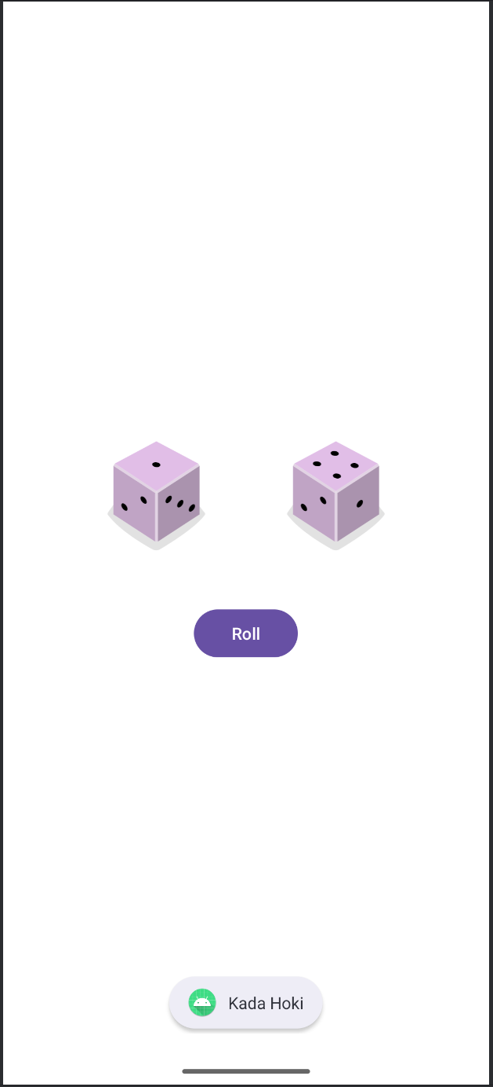
Gambar 1. Screenshot Hasil Jawaban Soal 1 XML

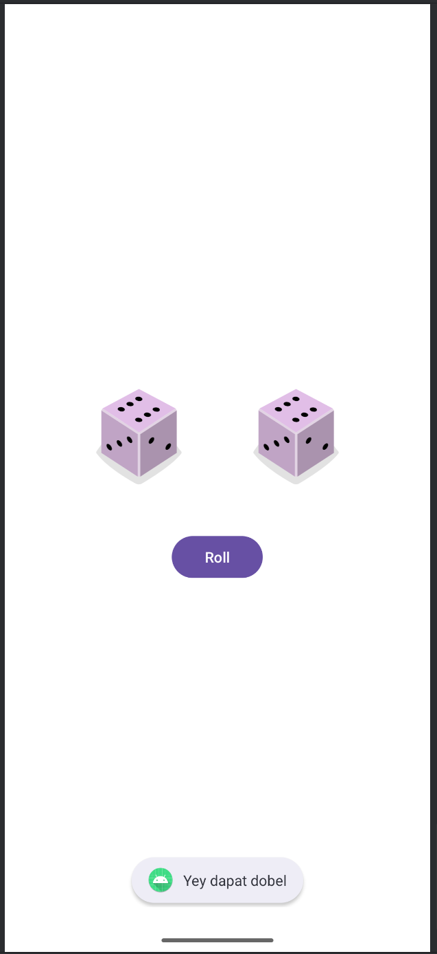
Gambar 2. Screenshot Hasil Jawaban Soal 1 XML

Output Compose
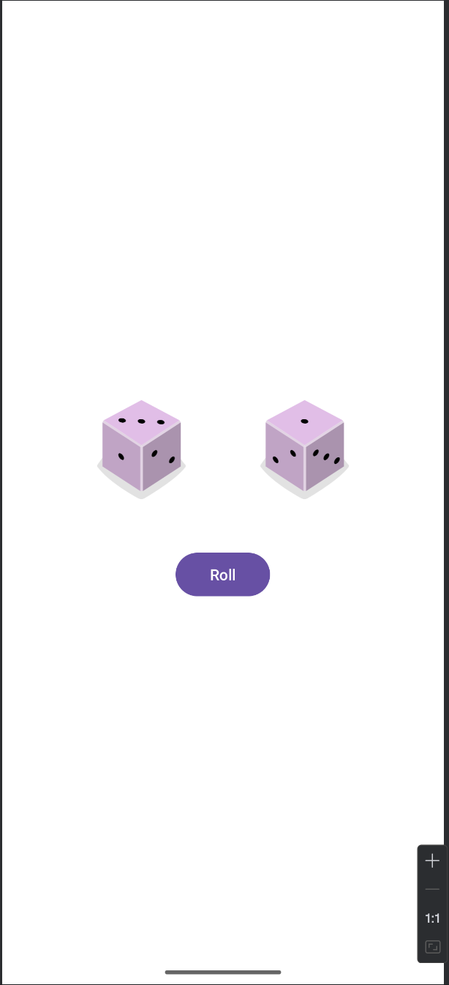
Gambar 3. Screenshot Hasil Jawaban Soal 1 Compose

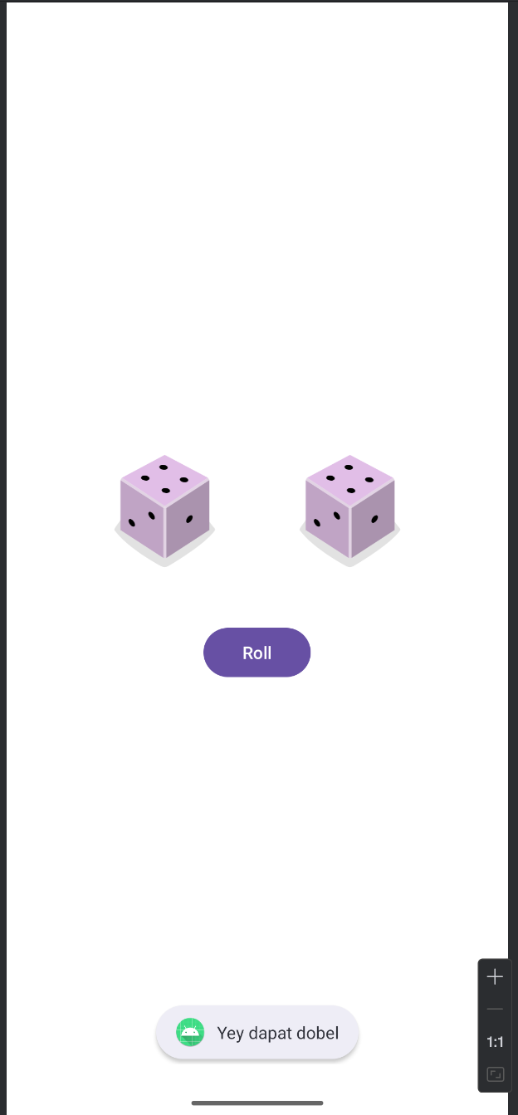
Gambar 4. Screenshot Hasil Jawaban Soal 1 Compose

Pembahasan

Pembahasan XML
MainActivity.kt:
Line 1: Merupakan deklarasi package file Kotlin yaitu com.example.modul1xml. Ini menentukan identitas dari project aplikasi versi XML kamu.
Line 2: Baris kosong sebagai pemisah.
Line 3 - 7: Blok import yang memasukkan class dan library komponen UI tradisional. Di sini kita menggunakan android.widget.Button dan ImageView alih-alih foundation Compose. Kita juga mengimpor AppCompatActivity sebagai kelas dasar activity tradisional.
Line 8: Baris kosong.
Line 9: Mendeklarasikan class MainActivity yang mewarisi (extends) AppCompatActivity(). Ini adalah pendekatan standar Android sebelum adanya Jetpack Compose.
Line 10: Baris kosong.
Line 11: Meng-override fungsi onCreate. Ini adalah titik awal (entry point) di mana siklus hidup aplikasi berjalan saat pertama kali dibuka.
Line 12: Memanggil super.onCreate agar sistem Android memproses pembuatan activity bawaannya.
Line 13: setContentView(R.layout.activity_main) adalah baris paling krusial di pendekatan XML. Fungsi inilah yang menyambungkan file Kotlin ini dengan file desain activity_main.xml yang baru saja kita bahas sebelumnya.
Line 14: Baris kosong.
Line 15: Mendeklarasikan variabel ivDice1 dan menggunakan fungsi findViewById<ImageView> untuk mencari komponen gambar di file XML yang memiliki ID ivDice1.
Line 16: Mencari komponen gambar dengan ID ivDice2 dan menyambungkannya ke variabel ivDice2.
Line 17: Mencari komponen tombol dengan ID btnRoll dan menyambungkannya ke variabel btnRoll.
Line 18: Baris kosong.
Line 19: btnRoll.setOnClickListener { memasang listener atau pendeteksi ketukan pada tombol. Semua kode di dalam kurung kurawal { ... } ini hanya akan dieksekusi saat tombol dipencet.
Line 20: Menghasilkan angka acak dari 1 sampai 6, lalu menyimpannya di variabel dice1.
Line 21: Menghasilkan angka acak dari 1 sampai 6, lalu menyimpannya di variabel dice2.
Line 22: Baris kosong.
Line 23: Memanggil fungsi setImageResource pada ivDice1 untuk mengganti gambar yang sedang tampil. Gambar barunya didapat dengan memanggil fungsi getDiceImage dan memberikan nilai dari dice1.
Line 24: Melakukan hal yang sama untuk mengubah gambar pada ivDice2 berdasarkan nilai dari dice2.
Line 25: Baris kosong.
Line 26: Membuka kondisional if untuk membandingkan apakah nilai dice1 sama dengan dice2.
Line 27: Jika kembar, aplikasi memunculkan pesan Toast berbunyi "Yey dapat dobel".
Line 28: Blok else yang dieksekusi jika nilai dadunya berbeda.
Line 29: Memunculkan pesan Toast berbunyi "Kada Hoki".
Line 30 - 32: Penutup kurung kurawal untuk blok if-else, blok setOnClickListener, dan blok fungsi onCreate.
Line 33: Baris kosong.
Line 34: Mendeklarasikan fungsi tambahan bernama getDiceImage yang bersifat private (hanya bisa diakses di file ini). Fungsi ini meminta input berupa Int (angka dadu) dan akan menghasilkan output Int (ID unik dari resource gambar di sistem Android).
Line 35: Membuka fungsi return dengan kondisi when (mirip fungsi switch-case) untuk mengecek nilai dadu yang masuk.
Line 36 - 41: Memetakan angka 1 sampai 6 ke file gambar yang sesuai di folder drawable. Sistem menganggap R.drawable.nama_file sebagai tipe data Int.
Line 42: Mengatur kondisi else sebagai default atau cadangan jika angka yang masuk tidak sesuai (misal saat tampilan awal), maka kembalikan gambar dice_0.
Line 43 - 45: Penutup kurung kurawal untuk blok when, penutup fungsi getDiceImage, dan penutup kelas MainActivity.
.
activity_main.xml
Line 1: <?xml version="1.0" encoding="utf-8"?> mendeklarasikan versi XML dan encoding karakter yang digunakan (UTF-8) agar sistem bisa membaca teks dengan format standar.
Line 2: Membuka tag <LinearLayout> utama. Ini bertindak sebagai root/parent layout atau wadah paling luar. Atribut xmlns:android mendeklarasikan namespace Android yang wajib ada di setiap root layout.
Line 3: android:layout_width="match_parent" mengatur lebar wadah utama ini agar memenuhi seluruh layar device dari kiri ke kanan.
Line 4: android:layout_height="match_parent" mengatur tinggi wadah utama ini agar memenuhi seluruh layar dari atas ke bawah.
Line 5: android:gravity="center" menarik semua komponen di dalamnya (dadu dan tombol) tepat ke tengah layar, baik secara vertikal maupun horizontal.
Line 6: android:orientation="vertical" mengatur arah susunan komponen dari atas ke bawah. Ini membuat letak tombol otomatis berada di bawah dadu.
Line 7: android:background="#FFFFFF"> memberikan warna latar belakang putih pada layar, sekaligus menutup awalan tag LinearLayout utama.
Line 8: Baris kosong sebagai pemisah.
Line 9: Membuka tag <LinearLayout> kedua (child layout). Wadah yang ada di dalam wadah utama ini digunakan khusus untuk menjejerkan kedua gambar dadu.
Line 10: android:layout_width="wrap_content" mengatur lebar layout kedua ini agar ukurannya pas mengikuti isi kontennya (dua dadu).
Line 11: android:layout_height="wrap_content" mengatur tinggi layout kedua ini agar pas mengikuti tinggi kontennya.
Line 12: android:orientation="horizontal" mengatur arah susunan di dalam layout ini dari kiri ke kanan. Inilah yang membuat Dadu 1 dan Dadu 2 letaknya bersebelahan, bukan bertumpuk.
Line 13: android:layout_marginBottom="32dp"> memberikan jarak (margin) sebesar 32dp di bagian bawah wadah ini, agar dadu tidak terlalu menempel dengan tombol "Roll", sekaligus menutup awalan tag.
Line 14: Baris kosong.
Line 15: Membuka tag komponen <ImageView> untuk menampilkan gambar dadu pertama.
Line 16: android:id="@+id/ivDice1" mendaftarkan ID unik bernama ivDice1. ID ini sangat penting karena Kotlin menggunakan ID ini untuk mencari dan mengubah gambar dadu 1 nantinya.
Line 17: android:layout_width="120dp" mengatur agar lebar gambar dikunci menjadi 120dp.
Line 18: android:layout_height="120dp" mengatur agar tinggi gambar dikunci menjadi 120dp.
Line 19: android:layout_marginEnd="16dp" memberikan ruang kosong sebesar 16dp di sisi kanan dadu 1, agar tidak saling menempel dengan dadu 2.
Line 20: android:src="@drawable/dice_0" mengatur gambar default yang ditampilkan pertama kali, yaitu file dice_0 dari folder drawable.
Line 21: android:contentDescription="Dadu 1" /> memberikan teks deskripsi gambar untuk membantu fitur pembaca layar (aksesibilitas), sekaligus menandai penutup dari tag <ImageView> pertama.
Line 22: Baris kosong.
Line 23: Membuka tag komponen <ImageView> untuk menampilkan gambar dadu kedua.
Line 24: android:id="@+id/ivDice2" mendaftarkan ID unik ivDice2.
Line 25: android:layout_width="120dp" mengatur lebar gambar dadu 2 menjadi 120dp.
Line 26: android:layout_height="120dp" mengatur tinggi gambar dadu 2 menjadi 120dp.
Line 27: android:layout_marginStart="16dp" memberikan ruang kosong 16dp di sisi kiri dadu 2, untuk mengimbangi margin dari dadu 1 tadi.
Line 28: android:src="@drawable/dice_0" mengatur gambar default awal ke dice_0.
Line 29: android:contentDescription="Dadu 2" /> deskripsi aksesibilitas untuk dadu kedua dan menutup tag <ImageView> kedua.
Line 30: </LinearLayout> adalah penutup tag dari wadah dadu (child layout horizontal). Semua komponen di luar baris ini tidak akan diletakkan bersebelahan lagi.
Line 31: Baris kosong.
Line 32: Membuka tag komponen <Button> untuk membuat tombol.
Line 33: android:id="@+id/btnRoll" memberikan ID unik btnRoll. Kotlin akan menggunakan ID ini untuk mendeteksi kapan pengguna mengeklik tombolnya.
Line 34: android:layout_width="wrap_content" membuat lebar tombol mengikuti seberapa panjang tulisan teks di dalamnya.
Line 35: android:layout_height="wrap_content" membuat tinggi tombol mengikuti ukuran teks.
Line 36: android:text="Roll" /> mengatur tulisan yang muncul di dalam tombol tersebut menjadi "Roll", sekaligus menutup tag <Button>.
Line 37: Baris kosong.
Line 38: </LinearLayout> menutup tag root layout utama dari keseluruhan halaman. Ini menandakan akhir dari rancangan UI di halaman aplikasi tersebut.

Pembahasan Compose
Line 1: Merupakan deklarasi package file Kotlin yaitu com.example.modul1compose. Package ini menentukan identitas unik dari aplikasi dalam ekosistem Android.
Line 2: Baris kosong sebagai pemisah antara deklarasi package dan blok import.
Line 3 - 28: Mengimpor class, library, dan komponen UI dari Jetpack Compose yang dibutuhkan oleh aplikasi:
- android.os.Bundle: Digunakan saat activity dibuat untuk menyimpan state (keadaan) dari aplikasi.
- android.widget.Toast: Digunakan untuk menampilkan pesan notifikasi singkat (pop-up) di layar.
- androidx.activity.ComponentActivity: Kelas dasar dari activity yang secara khusus dirancang untuk mendukung framework Jetpack Compose.
- androidx.activity.compose.setContent: Fungsi untuk menentukan UI Compose mana yang akan di-render dan ditampilkan ke layar HP.
- Komponen Foundation & Layout (Image, Column, Row, Spacer, Arrangement, Alignment): Digunakan untuk mengatur tata letak dan posisi elemen, serta menampilkan gambar.
- Komponen Material3 (Button, MaterialTheme, Surface, Text): Elemen UI modern yang mengikuti standar sistem desain Material You dari Google.
- Komponen Runtime (Composable, mutableStateOf, remember): Digunakan untuk mendeklarasikan fungsi UI buatanmu dan mengelola state yang dapat memicu perubahan tampilan otomatis.
- Komponen UI tambahan (LocalContext, painterResource, dp): Digunakan untuk mengambil resource konteks aplikasi, file gambar di folder drawable, dan mendefinisikan satuan ukuran visual.
Line 29: Baris kosong sebagai pemisah.
Line 30: Mendeklarasikan class MainActivity yang merupakan turunan (subclass) dari ComponentActivity(). Ini adalah entry point (titik awal) jalannya aplikasi ketika dibuka.
Line 31: Meng-override fungsi onCreate. Fungsi ini dipanggil pertama kali oleh sistem Android saat activity ini diciptakan. Parameter savedInstanceState digunakan untuk memulihkan state jika aplikasi ditutup lalu dibuka lagi.
Line 32: Memanggil fungsi onCreate dari superclass untuk memastikan proses inisialisasi sistem Android bawaan berjalan normal.
Line 33: Memanggil blok setContent, tempat di mana kamu mulai "menggambar" tampilan UI menggunakan Jetpack Compose.
Line 34: Menerapkan MaterialTheme, yang memberikan tema visual bawaan (seperti warna dasar dan jenis huruf).
Line 35 - 38: Membuat komponen Surface yang berfungsi sebagai "kanvas" atau latar belakang. Modifier.fillMaxSize() membuatnya membentang memenuhi seluruh layar, dan diberi warna background sesuai tema Material.
Line 39: Memanggil fungsi Composable DiceRollerApp(), yang berisi logika utama dan susunan tampilan aplikasimu.
Line 40 - 44: Penutup blok kurung kurawal untuk Surface, MaterialTheme, setContent, fungsi onCreate, dan class MainActivity.
Line 45: Baris kosong sebagai pemisah.
Line 46: Anotasi @Composable yang memberi tahu compiler bahwa fungsi di bawahnya adalah komponen UI Jetpack Compose.
Line 47: Mendeklarasikan fungsi DiceRollerApp() yang memuat tata letak tombol dan dadu.
Line 48: Menginisialisasi variabel state dice1 menggunakan remember dan mutableStateOf(0). Ini akan menyimpan nilai dadu pertama (dimulai dari angka 0) dan akan memicu recomposition (pembaruan layar) secara otomatis jika nilainya berubah nanti.
Line 49: Menginisialisasi variabel state dice2 untuk dadu kedua, cara kerjanya persis sama seperti dice1.
Line 50: Mengambil Context dari environment Android saat ini dan menyimpannya di variabel context. Context ini wajib dimiliki jika kita ingin memunculkan Toast.
Line 51: Baris kosong.
Line 52 - 56: Membuat layout Column (menyusun elemen dari atas ke bawah). modifier = Modifier.fillMaxSize() membuatnya sepenuh layar. Atribut alignment dan arrangement memastikan isinya berada persis di tengah-tengah layar baik secara vertikal maupun horizontal.
Line 57 - 59: Membuat layout Row (menyusun elemen dari kiri ke kanan) di dalam Column tadi untuk menjejerkan dua dadu. Arrangement.spacedBy(16.dp) memberikan jarak kosong/spasi sebesar 16dp di antara kedua dadu tersebut.
Line 60: Memanggil fungsi DiceImage untuk menampilkan gambar dadu pertama, dengan parameter nilai dari variabel dice1.
Line 61: Memanggil fungsi DiceImage untuk menampilkan gambar dadu kedua, dengan parameter nilai dari variabel dice2.
Line 62: Penutup blok Row.
Line 63: Baris kosong.
Line 64: Menambahkan komponen Spacer setinggi 32.dp. Ini berfungsi untuk memberikan jarak/margin bawah antara gambar dadu dan tombol "Roll" di bawahnya.
Line 65: Baris kosong.
Line 66: Membuat komponen Button (Tombol). Blok { setelah kata onClick adalah tempat di mana kita menaruh aksi saat tombol tersebut ditekan.
Line 67: Mengubah nilai state dice1 menjadi angka acak (menggunakan .random()) dalam rentang 1 sampai 6.
Line 68: Mengubah nilai state dice2 menjadi angka acak dari 1 sampai 6.
Line 69: Baris kosong.
Line 70: Membuka kondisional if untuk mengecek apakah angka yang didapat dadu 1 sama dengan angka dadu 2.
Line 71: Jika kondisinya benar (angkanya sama/dobel), maka aplikasi memanggil Toast.makeText untuk memunculkan pesan "kongrets dadu dobel".
Line 72: Blok else yang akan dieksekusi jika angka kedua dadu berbeda.
Line 73: Memunculkan pesan Toast dengan teks "tidak sama ".
Line 74: Penutup blok if-else.
Line 75: Penutup blok onClick pada Button. Blok kurung kurawal berikutnya mendefinisikan isi dari tombol tersebut.
Line 76: Menambahkan komponen Text bertuliskan "Roll" ke dalam tombol.
Line 77 - 79: Penutup blok Button, Column, dan fungsi DiceRollerApp().
Line 80: Baris kosong.
Line 81: Anotasi @Composable untuk menandai fungsi pembuatan gambar dadu di bawahnya.
Line 82: Mendeklarasikan fungsi DiceImage yang menerima satu parameter bernama diceValue dengan tipe data Integer (angka bulat).
Line 83: Mendeklarasikan konstanta imageResource yang isinya ditentukan oleh pengkondisian when (mirip switch-case) berdasarkan parameter diceValue.
Line 84 - 89: Memetakan angka 1 sampai 6 agar menggunakan gambar yang sesuai dari folder drawable (misalnya: jika nilainya 1, gunakan R.drawable.dice_1).
Line 90: Menangani kondisi else (misalnya saat aplikasi pertama dijalankan dan state masih bernilai awal 0), maka yang ditampilkan adalah gambar R.drawable.dice_0.
Line 91: Penutup blok when.
Line 92: Baris kosong.
Line 93: Membuat komponen UI Image untuk menampilkan gambar ke layar.
Line 94: Mengisi atribut painter dengan painterResource dari variabel imageResource yang sudah ditentukan oleh kondisi when tadi.
Line 95: Menambahkan contentDescription sebagai teks bantuan untuk aksesibilitas sistem pembaca layar (Screen Reader).
Line 96: Menerapkan Modifier untuk memaksa ukuran lebar dan tinggi gambar (size) menjadi 120.dp secara konstan/statis.
Line 97 - 98: Penutup blok komponen Image dan fungsi DiceImage

SOAL 2
Riset dan cite minimal 2 buah artikel/jurnal/buku mengenai Imperative Programming dan Declarative Programming beserta penerapannya di pembuatan UI. Buatkan opini paradigma apa yang kalian prefer berdasarkan riset yang sudah dilakukan.

Pembahasan
- Pendekatan Dasar Penulisan Kode
- Imperatif: Berfokus pada penjabaran algoritma secara terperinci. Pengembang diwajibkan untuk menulis instruksi langkah demi langkah (step-by-step) secara manual guna mengubah kondisi (state) dari sebuah program.
- Deklaratif: Berfokus pada hasil akhir yang diharapkan, tanpa perlu menyusun instruksi teknis mengenai bagaimana sistem harus mencapainya. Pendekatan ini membuat kode menjadi lebih ringkas, modular, dan mudah dipelihara.
- Pembuatan Tampilan (UI) Android
- Imperatif (XML dan Kotlin): Merupakan metode konvensional yang membutuhkan penggabungan antara XML dan Kotlin/Java untuk merancang satu tampilan antarmuka. Pengembang harus mencari komponen secara manual (misalnya menggunakan findViewById) dan memberikan perintah satu per satu untuk memperbarui tampilan setiap kali terjadi perubahan data.
- Deklaratif (Jetpack Compose): Merupakan teknologi antarmuka modern yang dikembangkan untuk mengatasi kompleksitas XML. Pengembang hanya perlu merancang struktur antarmukanya melalui fungsi komponen, dan sistem akan secara otomatis memperbarui tampilan menyesuaikan dengan data terbaru.
- Cara Kerja Saat Mendesain Visual
- Imperatif: Menuntut pembaruan tampilan secara manual. Fokus pengembang sering kali terbagi karena desain visual dan logika pembaruan ditulis pada berkas yang berbeda. Pemisahan arsitektur ini membuat struktur kode menjadi panjang dan rentan memicu kesalahan (bug), terutama pada aplikasi dengan fitur yang kompleks.
- Deklaratif: Alur kerjanya lebih efisien dan memiliki kemiripan dengan proses perancangan desain visual pada perangkat lunak prototyping seperti Figma. Pengembang hanya perlu menentukan komponen beserta tata letaknya, kemudian sistem akan merender tampilan tersebut tanpa memerlukan instruksi modifikasi yang panjang.
- Kerapian Kode dan Kerja Tim
- Imperatif: Akibat proses yang terpisah dan dikelola secara manual, pendekatan ini memiliki risiko tinggi terhadap asinkronisasi antara tampilan antarmuka di layar dengan data logika yang sebenarnya.
- Deklaratif: Tampilan layar dapat menyesuaikan bentuk dan isinya secara otomatis. Hal ini menghasilkan barisan kode yang jauh lebih bersih, rapi, dan mudah dibaca saat proses evaluasi sejawat (peer review). Kondisi ini memungkinkan pengembang untuk lebih fokus merancang pengalaman pengguna tanpa terbebani oleh kerumitan teknis antarmuka.
- Preferensi Paradigma
- Berdasarkan perbandingan yang telah dijabarkan, paradigma yang lebih direkomendasikan dan diplih untuk pengembangan antarmuka adalah Declarative Programming (Jetpack Compose).
- Alasan utamanya adalah alur kerja deklaratif sangat relevan dan efisien untuk kebutuhan pengembangan aplikasi modern. Pengembang tidak perlu lagi menghabiskan waktu menulis instruksi teknis yang panjang hanya untuk memodifikasi elemen sederhana saat terjadi interaksi pengguna.
- Struktur kode yang lebih ringkas dan rapi sangat mempermudah proses identifikasi kesalahan (debugging). Selain itu, kolaborasi dalam pengerjaan kelompok menjadi lebih efektif karena alur logika kode yang jelas dan terstruktur dengan baik.
- Kesimpulannya, paradigma deklaratif memberikan keleluasaan bagi pengembang untuk memusatkan perhatian pada perancangan fitur dan pengalaman pengguna yang optimal, alih-alih menghabiskan sumber daya pada pengelolaan kode antarmuka yang rumit.

SOAL 3
Apa yang membedakan OOP pada kotlin dengan OOP pada java?

Pembahasan
1. Aturan Turunan (Inheritance)
- Java: Secara bawaan, sebuah class itu ibarat pintu terbuka; bebas diturunkan atau diwariskan ke class lain. Kalau mau dilarang, kamu harus repot-repot menggemboknya pakai kata kunci final.
- Kotlin: Pendekatannya dibalik demi keamanan. Semua class otomatis digembok (tidak bisa diturunkan). Kalau kamu memang berniat menjadikan class tersebut sebagai induk, kamu harus membuka kuncinya dengan menambahkan kata open.
2. Urusan Getter dan Setter (Enkapsulasi)
- Java: Untuk membuat data aman, kita wajib mengubah variabel menjadi private, lalu mengetik fungsi getter dan setter secara manual satu per satu. Ujung-ujungnya, file kode jadi penuh dengan puluhan baris yang fungsinya cuma buat mengambil atau mengubah data.
- Kotlin: Sangat praktis karena punya fitur Properties. Sistem akan otomatis membuatkan getter dan setter di belakang layar. Kamu cukup pakai kata val jika datanya hanya boleh dibaca (read-only), atau var jika datanya boleh dibaca dan diubah. Kodenya pun jadi sangat pendek.
3. Membuat Class Penyimpan Data
- Java: Saat membuat class yang murni hanya untuk menampung data (sering disebut POJO), kita harus mengetik banyak fungsi tambahan secara manual seperti konstruktor, equals(), hashCode(), dan toString().
- Kotlin: Kamu hanya perlu menambahkan kata data di depan class (menjadi data class). Sistem akan otomatis membuatkan semua fungsi tambahan tadi. Selain menghemat waktu, ini juga mengurangi risiko error karena salah ketik.
4. Cara Membuat Konstruktor
- Java: Konstruktor dibuat persis seperti fungsi di dalam class, dan penamaannya wajib sama persis dengan nama class tersebut.
- Kotlin: Lebih rapi dan terstruktur karena dibagi dua. Ada Primary Constructor yang bisa langsung diselipkan di sebelah nama class pada bagian paling atas (header). Jika butuh inisialisasi tambahan yang beda parameter, barulah kita memakai Secondary Constructor di dalam tubuh class.
5. Pengganti Fitur Static
- Java: Sangat bergantung pada kata kunci static untuk membuat fungsi atau variabel yang menempel langsung pada class, bukan pada cetakan objeknya.
- Kotlin: Fitur static dihapus total agar konsep OOP-nya lebih murni. Sebagai gantinya, Kotlin menyediakan companion object. Secara fungsi, penggunaannya mirip dengan static di mana kita bisa memanggil fungsinya secara langsung, namun di dalam memori ia tetap hidup sebagai objek tunggal (singleton) yang nyata.
.

DAFTAR PUSTAKA
Kusuma, M., & Rifani, A. H. (2023). Comparison analysis of Jetpack Compose and Flutter in Android-based application development using Technical Domain. 2023 Eighth International Conference on Informatics and Computing (ICIC).
Simarmata, S., & Karo karo, P. (2026). Comparative Evaluation of Functional, Object-Oriented, and Declarative Programming Paradigms for Scalability and Maintainability in Distributed Data Processing Applications. Programming and Algorithm Fundamentals, 1(1), 29-37.

TAUTAN GIT
Berikut adalah tautan untuk source code yang telah dibuat.
https://github.com/ZulFath1/PraktikumMobile.git

